金剛鸚鵡
資料蒐集者：采穎

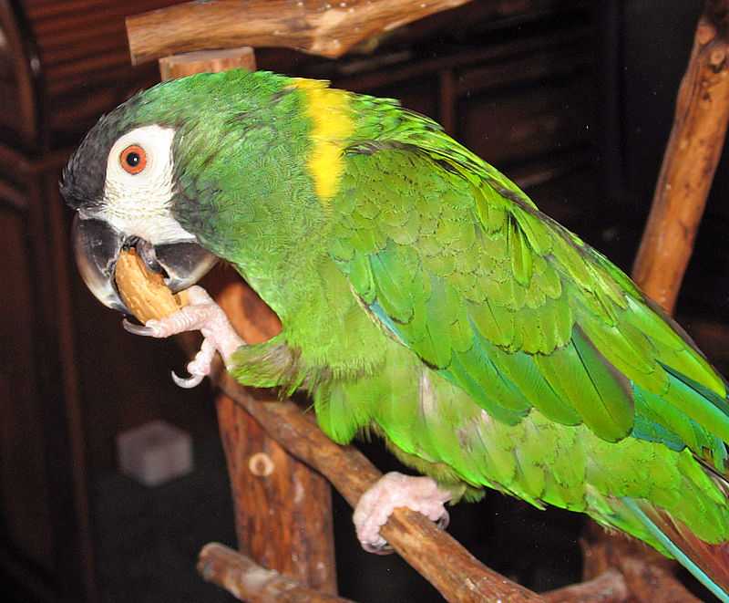

簡介：
大部分的野生金剛鸚鵡正瀕臨絕種，其中5個品種已經絕種，而斯皮克斯金剛鸚鵡（Spix's Macaw）很可能已經野外滅絕。而淺藍綠金剛鸚鵡，（Glaucous Macaw）於20世紀只錄得2次可靠的發現紀錄，亦相信已經絕種。正加速的森林砍伐及鳥類貿易引起的非法捕捉活動正危害金剛鸚鵡的數目。
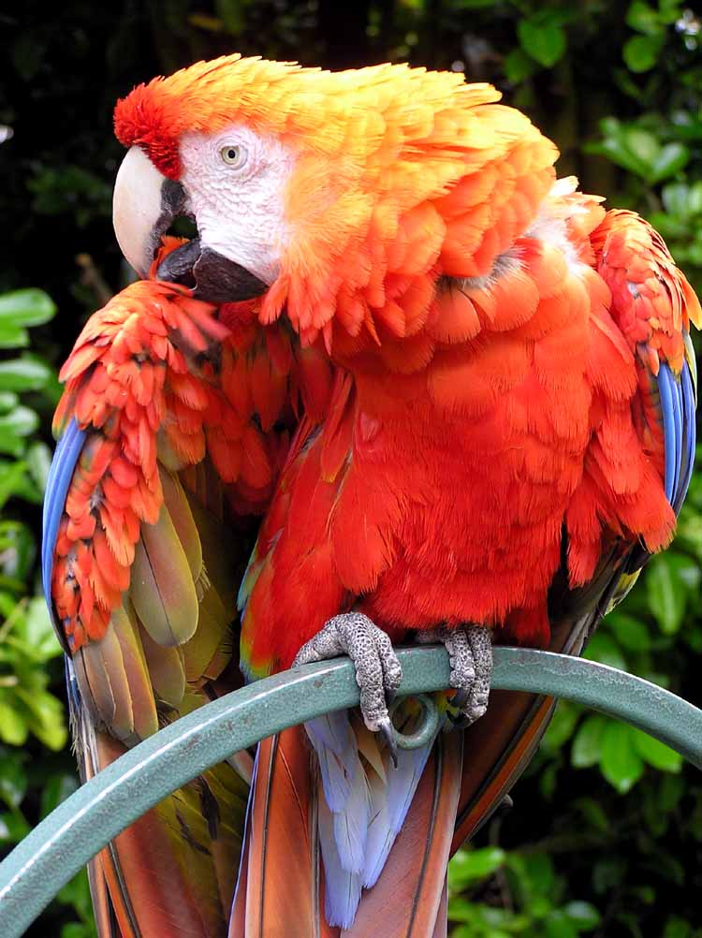
飼養方式：

金剛鸚鵡吃果仁及果實，亦喜歡咬嚼不同的物件。牠們的行為顯示出高度的智力，而牠們需要持續的智力啟發（intellectual stimulation）才能滿足其天生的好奇心。 金剛鸚鵡的壽命約70至90歲。將金剛鸚鵡作寵物應視為終生承諾，因為金剛鸚鵡長壽，而且甚至可能比飼主長命。野外金剛鸚鵡實行一夫一妻制，終生只會有一個伴侶。而人工飼養的金剛鸚鵡則只會忠誠於其飼主。寵物金剛鸚鵡像人一樣需要恆常的互動、照料及愛心。缺乏關懷及照顧會導致心理及生理的痛苦，牠們可能會不再歌唱，或出現拔羽症等行為問題。
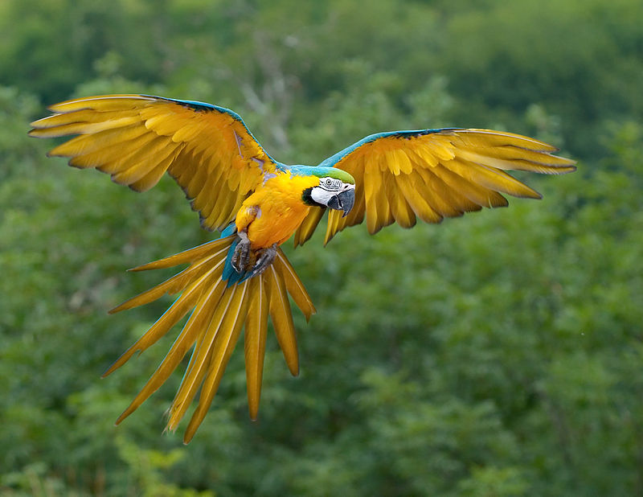

食物：
野外的鸚鵡通常會進食果實、種子及果仁，不同季節會有不同種類的食物供鸚鵡食用，因此，野外的鸚鵡可得到多種的食物及均衡的營養。但於人工飼養的環境下，飼主通常只給予葵花籽、花生，並不時給予蔬菜水果，但這樣並不能提供均衡及足夠的營養，長時間餵食會導致健康問題。

資料來源：
https://zh.wikipedia.org/wiki/%E9%87%91%E5%89%9B%E9%B8%9A%E9%B5%A1
https://zh.wikipedia.org/wiki/%E8%97%8D%E9%BB%83%E9%87%91%E5%89%9B%E9%B8%9A%E9%B5%A1
https://zh.wikipedia.org/wiki/%E7%B7%8B%E7%B4%85%E9%87%91%E5%89%9B%E9%B8%9A%E9%B5%A1

